【时代峰峻】发货前改地址 + 运费多退少补
产品需求文档 PRD
项目 | 内容
版本 | V1.2
状态 | 待评审
撰写人 | Ivy Wang
日期 | 2026-09-01
涉及平台 | Shopline（插件）+ 聚水潭 ERP
本版变更 | 1）运费计算明确复用Shopline平台原生能力，插件不新建计算引擎；2）补款单超时时长给出默认建议值；3）手续费明确为可配置项；4）运费差价计算与弹窗流程保持在前段，ERP发货状态实时校验调整为用户点击「Confirm Change」正式提交变更的最后一道关卡；5）明确校验未通过时的资金处理口径：已收补缴/差额款项自动原路退回，未涉及资金收取的场景无需处理，净额为正的退款仅在校验通过、地址写入后才发起

目录

1. 产品背景与目标
时代峰峻店铺当前缺少“发货前修改收货地址”能力，用户改地址只能联系客服人工处理，效率低且无法处理运费差价。本需求旨在通过一个 Shopline 插件，让用户在“未发货”状态下自助修改收货地址，系统自动重新计算运费并按“多退少补”规则完成差价结算，同时保证与商家现有 ERP（聚水潭）系统的数据一致性。

2. 产品范围
本应用包含以下组成部分：
- C端组件（用户中心）：面向店铺注册用户，用于在“未发货”订单中发起地址变更、查看运费差价、完成补缴/接收退款。
- 插件管理后台：面向商家/运营，用于配置手续费、补款单超时时长、弹窗与邮件文案模板、允许变更的国家/地区范围。
- 后端核心业务：订单状态判断、ERP 发货状态实时校验、运费差价读取与比对（运费本身由 Shopline 平台原生能力计算，插件不重复开发运费计算引擎）、差价三态处理（补缴/退款/无需处理）、补款草稿单生成与支付回调、Shopline 退款接口对接、邮件通知、ERP（聚水潭）地址同步。
本应用还涉及以下第三方对接：Shopline 订单/退款 API、Shopline 支付回调、Shopline 平台运费计算能力、聚水潭 ERP 发货状态查询与地址同步接口、邮件发送服务。

3. 角色
角色 | 权限范围
C端用户 | 在“未发货”订单中发起地址修改、查看差价弹窗、完成补缴支付或接收退款、接收邮件通知
商家/运营（插件管理后台） | 配置手续费金额、补款单超时时长、弹窗/邮件文案模板、允许变更的国家/地区白名单
系统任务（定时/自动化） | 补款草稿单超时自动取消、ERP 发货状态实时校验、地址同步、邮件通知发送
Shopline 平台 | 提供订单数据、按新地址计算运费（插件直接复用该结果）、承接支付/退款接口
聚水潭 ERP（第三方系统） | 提供订单实时发货状态查询能力；接收未发货订单的地址同步；已发货订单地址锁定，不接受变更

4. 用户中心（C端）功能

4.1 修改地址入口
用户中心-订单列表中，仅“未发货”状态订单展示「修改地址」入口。
规则：
- 已发货、已取消、已完成等非“未发货”状态订单不展示该入口。
- 用户改地址次数不设上限，只要订单仍处于未发货状态即可反复发起。
验收：
- 未发货订单展示入口，点击后进入地址修改表单。
- 已发货订单不展示该入口。

4.2 地址修改表单
字段建议：
- 收件人姓名
- 联系电话
- 详细地址
- 国家/地区
- 邮编
操作：
填写完成后点击「提交」→ 触发国家/地区校验。
验收：
- 必填字段未填写时提交被拦截并提示。

4.3 国家/地区变更校验
规则：
- 仅允许以下两类跨境组合：①国内大陆→国内大陆；②香港/澳门→国内大陆。
- 不在白名单范围内的国家/地区变更，提交时被拦截并弹窗提示不支持。
验收：
- 大陆改大陆地址、港澳改大陆地址均可提交成功。
- 其余组合（如大陆改境外）提交后被拒绝，不进入后续校验与运费处理环节。

4.4 ERP 发货状态实时校验
运费差价计算与弹窗展示（见 4.5）仍在流程前段进行，与原设计一致。ERP 发货状态的实时校验被安排在用户点击弹窗上的「Confirm Change」、系统正式写入地址变更的这一刻触发，作为写入地址前的最后一道关卡。
规则：
- 校验时机：无论运费增加/不变/减少，只要用户点击「Confirm Change」（对于需要补缴的场景，则是补缴支付成功后触发的确认动作），系统都会先实时查询聚水潭 ERP 中该订单的真实发货状态，通过后才真正写入新地址；运费计算、弹窗展示、补缴支付、退款发起等步骤均按原顺序进行，不因新增该校验而提前或推迟。
- 校验结果为“未发货，可变更”：系统正式将新地址同时写入 Shopline 订单与聚水潭 ERP，即“正式变更地址”节点（见 6.1）。
- 校验结果为“已发货/已锁定”：弹窗提示 Address Modification Failed（订单已进入发货流程，暂无法修改地址，请联系客服），地址不做任何变更；若本次流程此前已收取用户补缴款项（运费增加、或净额为负两种场景），系统需自动原路退回该笔已收款项；若本次流程未涉及资金收取（运费不变、或净额为正等待退款的场景），则无需任何资金处理。
- 该校验存在的原因：ERP 发货操作（仓库出库扫描）可能早于 Shopline 平台订单状态的同步更新，两个系统之间存在时间差，因此不能仅依赖 Shopline 端的订单状态判断，需在正式写入地址前以 ERP 的实时状态为最终依据。
验收：
- 运费不变、净额为0两种无需支付的场景：用户点击 Confirm Change 后，ERP 校验未通过时弹出 Address Modification Failed，地址不变，不产生任何资金动作。
- 运费增加、净额为负两种需要补缴的场景：用户支付成功并点击 Confirm Change 后，若 ERP 校验未通过，系统自动退回刚收取的补缴款项，并弹出 Address Modification Failed，地址不变。
- 净额为正（应退款）场景：仅在 ERP 校验通过、地址正式写入后才发起退款；若校验未通过，则不触发退款。
- ERP 侧订单确认未发货时，各场景均正常完成地址写入（及退款，如适用）。

4.5 运费差价确认弹窗（三种场景）
规则：
- 运费增加（原运费 < 新运费）：弹窗提示差额，用户需补缴，补缴完成后地址变更方可正式生效。
- 运费不变（原运费 = 新运费）：弹窗提示无需补缴，地址变更可直接正式生效。
- 运费减少（原运费 > 新运费）：系统计算应退净额 =（原运费－新运费）－3港币手续费，按净额区间分三种子场景处理（见 6.1）。
- 手续费默认为港币，差价计算亦统一按港币（店铺结算币种）计算，不考虑其他币种换算；手续费具体金额支持后台配置，见 5.2。
验收：
- 三种场景下弹窗文案与后续动作（补缴/无需处理/退款）与规则一致。
- 运费不变或净额为0时，地址正式生效，不产生支付/退款动作。

4.6 弹窗文案繁体化
规则：
- 全部 C端弹窗文案支持繁体中文展示。
验收：
- C端弹窗在繁体中文语言环境下正确展示对应文案，无简体残留。

5. 插件管理后台功能

5.1 国家/地区白名单配置
配置项：可配置允许变更的目标国家/地区组合。
规则：
- 默认范围为①国内大陆→国内大陆②香港/澳门→国内大陆，后台可在此范围内调整。
验收：
- 白名单配置变更后，C端校验逻辑（4.3）同步生效。

5.2 手续费与补款单超时配置
配置项 | 说明
手续费 | 默认固定3港币，商家可在后台调整该数值。为全局统一配置，不支持按国家/地区差异化设置（不改配置时默认按3港币执行）。
补款单超时时长 | 建议默认值：30分钟，支持后台在 15分钟～24小时 范围内调整，具体以商家最终确认为准（说明见下方）。
超时时长建议依据（供商家确认参考）：
- 本场景为差价补缴，非库存锁定型支付，用户通常需要时间查看邮件/短信确认金额后再支付，时间过短（如5～10分钟）容易造成误取消；
- 同时该草稿单不影响原订单的发货排期（未支付只是不生效本次地址变更，原订单仍按原地址正常流转），因此不需要像“锁库存”场景那样设置很短的超时；
- 综合电商行业草稿单/待支付单的常见时长（15分钟～2小时区间较普遍），建议默认 30分钟 作为兼顾用户体验与草稿单堆积风险的经验值。
规则：
- 配置调整仅对配置生效后新发起的改地址申请生效。
验收：
- 超时时长配置为 N 分钟后，超过 N 分钟未支付的补款单被系统自动取消。

5.3 弹窗/邮件文案模板配置
配置项：C端各场景弹窗文案、地址变更成功邮件通知文案，均支持模板化配置（含繁体中文）。
验收：
- 修改模板后，对应场景实际展示/发送的内容与配置一致。

6. 核心业务流程

6.1 改地址与运费差价处理主流程
规则：
- 用户提交新地址且国家/地区校验通过后，系统立即按新地址重新计算运费（复用 Shopline 平台原生运费配置，插件不重复开发计算引擎），并按新旧运费比较结果分三支处理：增加/不变/减少，具体规则见 4.5。
- 运费减少时，净额计算公式为：净额 =（原运费－新运费）－3港币手续费，净额可能为正、零、负三种情况，分别对应“退款”“无需处理”“仍需补缴差额”。
- 各分支下用户完成相应操作（增加/净额为负：补缴支付成功；不变/净额为正/净额为0：点击 Confirm Change）后，系统才触发 4.4 所述的 ERP 发货状态实时校验，作为写入地址前的最后一道关卡。
- ERP 校验通过后，系统正式执行“地址变更”这一步——同时更新 Shopline 订单收货地址与同步聚水潭 ERP 收货地址；净额为正的场景在地址写入后再调用 Shopline 退款接口发起退款。
- ERP 校验未通过（已发货/已锁定）时，地址不做任何变更；若此前已收取补缴款项，系统自动原路退回，弹窗提示 Address Modification Failed。
验收：
- 三种主分支（增加/不变/减少）均有对应弹窗与后续动作，覆盖需求文档中的全部场景。
- 净额为负（即扣除手续费后原本该退的钱不够抵手续费）时，用户仍需补缴净额绝对值，而非被拒绝或忽略。
- 所有分支中，ERP 校验都发生在用户点击 Confirm Change 之后、地址正式写入之前；校验通过才会真正生效并同步 ERP。
- 运费增加、净额为负两种场景下，若支付成功后 ERP 校验未通过，系统自动退回已收款项，用户不会出现“已支付但地址未变更且未退款”的情况。
完整流程图见下一页（横向大图）。

图：改地址与运费差价处理完整流程图
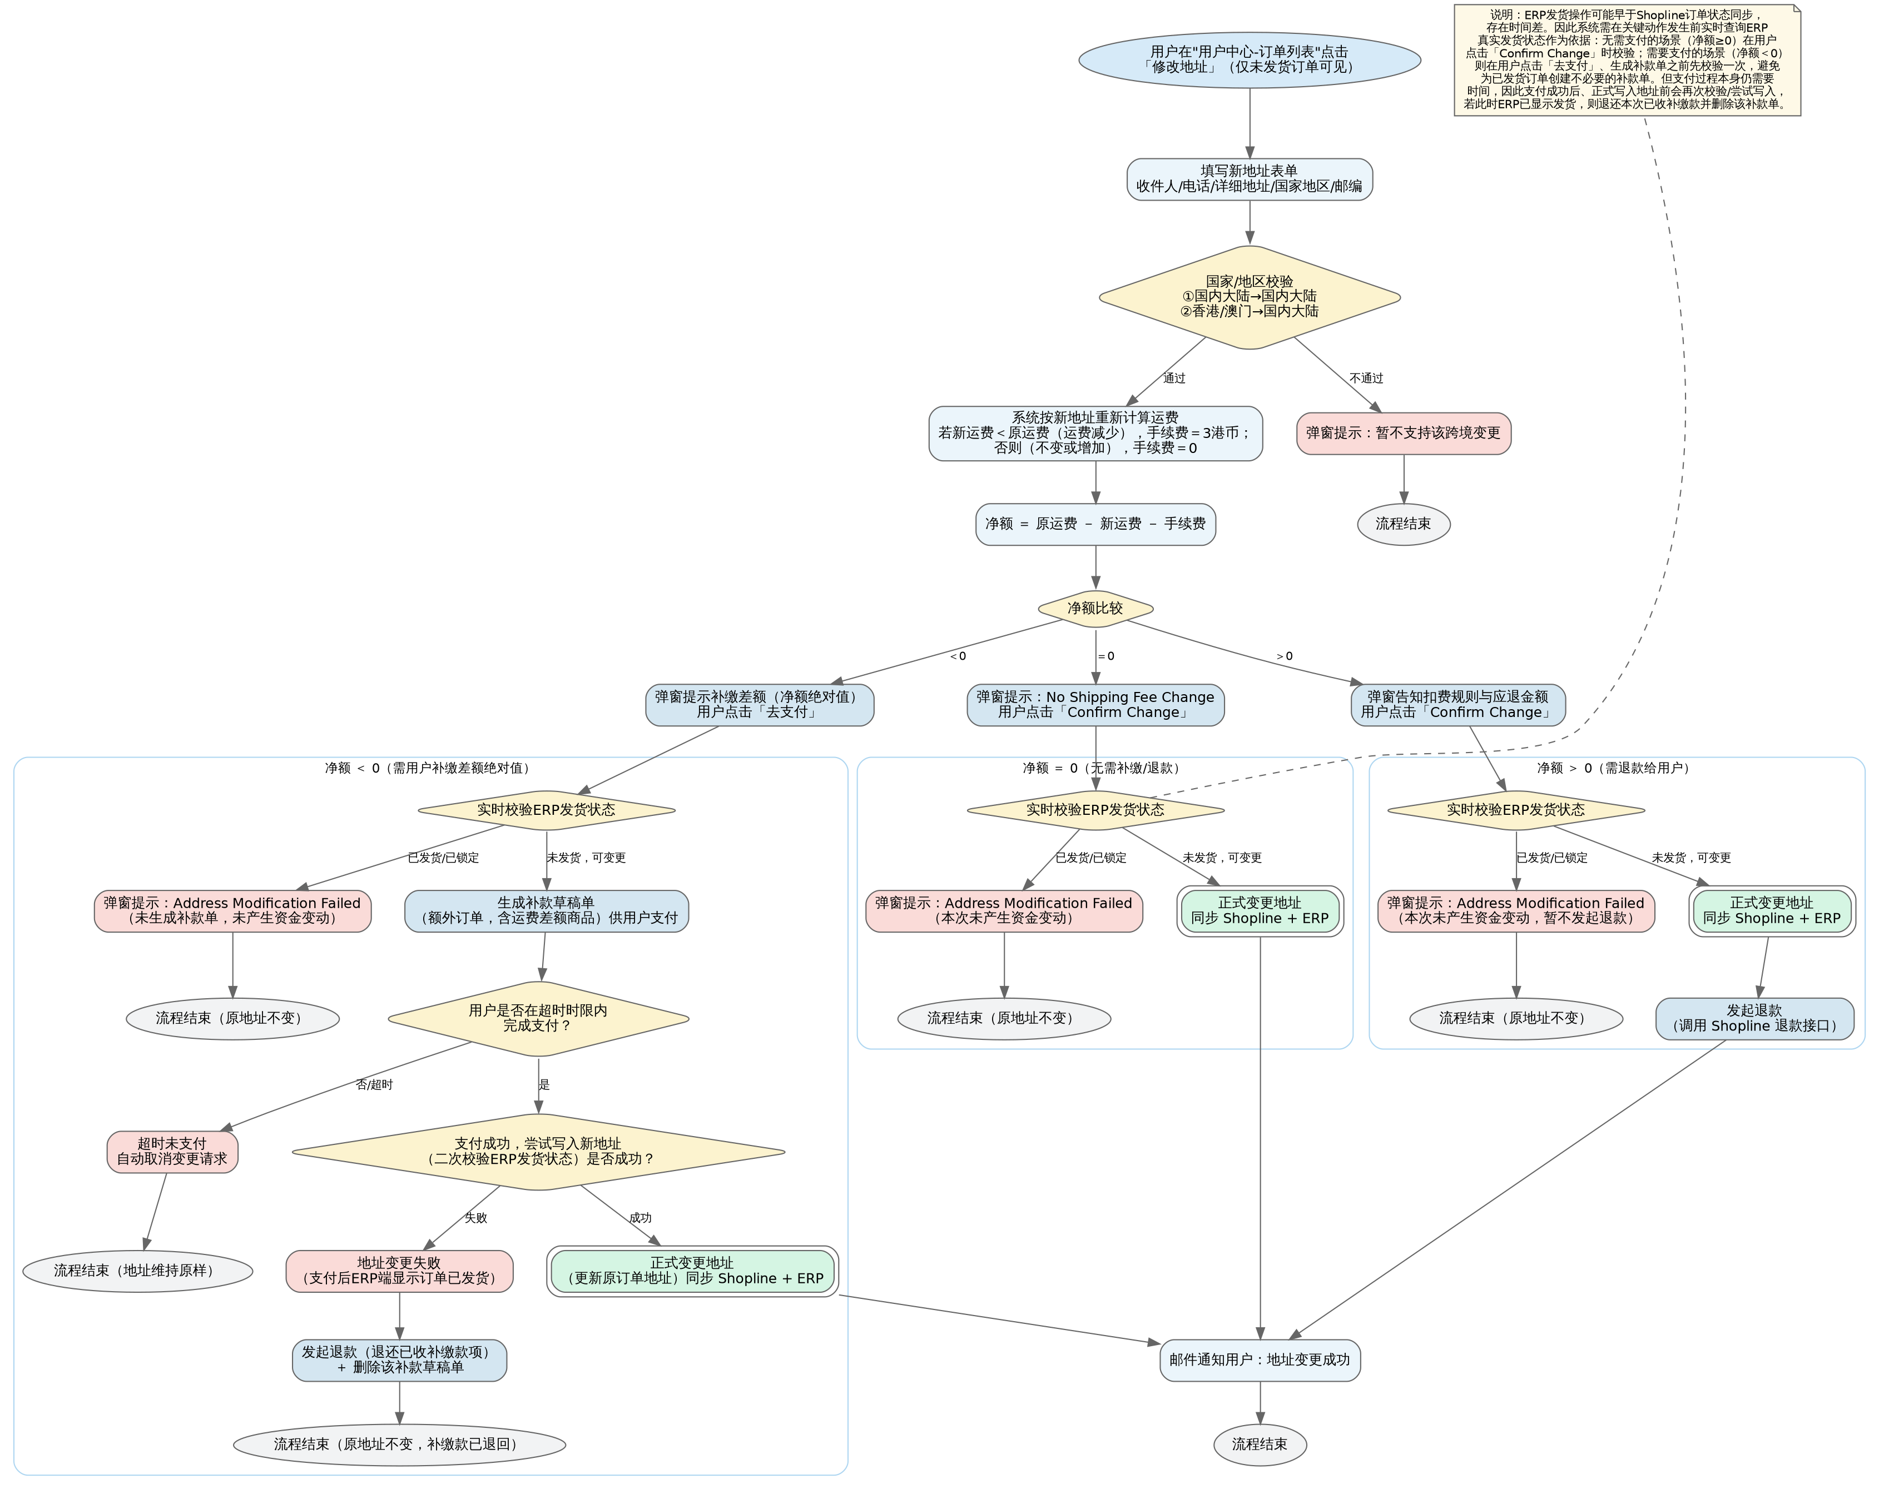

6.2 补款草稿单管理流程
规则：
- 运费增加、或运费减少但净额为负两种场景，均需生成补款草稿单（追加运费商品行）供用户支付。
- 用户支付成功后，弹窗引导用户点击「Confirm Change」，触发 ERP 发货状态实时校验（4.4）：校验通过则将新地址同时写入 Shopline 订单与聚水潭 ERP；校验未通过则自动原路退回刚收取的补缴款项，地址不变。
- 补款单超过后台配置的超时时长未支付，系统自动取消本次变更请求，原地址保持不变，不触发 ERP 校验与任何地址同步动作。
验收：
- 支付成功且 ERP 校验通过后，原订单地址与 ERP 地址被同时更新为新地址。
- 支付成功但 ERP 校验未通过时，补缴款项被自动退回，原订单地址未发生变化。
- 超时未支付后，原订单地址未发生变化，且变更请求状态为已取消。

6.3 退款处理流程
规则：
- 运费减少且净额为正时，用户点击「Confirm Change」后，系统先触发 ERP 发货状态实时校验（4.4）；校验通过后，先正式写入新地址（同步 Shopline 与 ERP），再调用 Shopline 退款接口按净额发起退款。
- 若 ERP 校验未通过，地址不写入、也不发起退款，仅弹窗提示 Address Modification Failed（本场景此前未收取用户任何款项，因此无需退款处理）。
- 退款金额为净额（已扣除3港币手续费后的金额），不是原始运费差价。
验收：
- ERP 校验通过时，地址写入与退款均正常触发，退款金额与净额一致。
- ERP 校验未通过时，不发起退款，地址维持原样。
- 退款请求携带的订单/差价信息可追溯核对。

6.4 ERP（聚水潭）集成流程
本流程包含两个环节：写入前的实时校验，以及校验通过后的地址同步。
规则：
- 写入前校验：用户点击「Confirm Change」（或补缴支付成功后触发的确认动作）时，系统需实时查询 ERP 中该订单的发货状态，仅当订单未发货时才允许正式写入地址（见 4.4、6.1）。
- 地址同步：ERP 校验通过、系统正式执行“地址变更”节点时，需将新地址同时写入 Shopline 订单与聚水潭 ERP，保持两端一致。
- 已发货订单在 ERP 中处于锁定状态，写入前校验会直接拦截，因此不会产生已发货订单的地址同步动作，也不会遗留已收款项未处理的情况（见 4.4 中的自动退回规则）。
- SHOPLINE 已支付订单会自动同步至 ERP，本流程仅新增“发货状态查询”与“地址变更事件同步”，不改变原有订单同步链路。
验收：
- 未发货订单地址变更正式写入后，ERP 侧能实时收到并更新对应地址。
- 已发货订单在写入前校验阶段即被拦截，不产生地址同步事件，且已收款项（如有）被自动退回。

6.5 邮件通知流程
规则：
- 收货地址变更正式生效（Shopline 与 ERP 同步完成）后，系统需发送邮件通知用户。
验收：
- 地址变更生效后，用户在对应邮箱收到通知邮件，内容与5.3配置的模板一致。

7. 异常与边界场景
- 用户更改地址次数不设上限：只要订单仍为未发货状态，可反复发起改地址申请，各次申请相互独立结算。
- 补款单超时未支付：自动取消变更请求，不影响订单原有地址与状态。
- 手续费与差价币种：默认按港币（店铺结算币种）计算，不做多币种换算。
- 国家/地区超出白名单：提交时被直接拦截，不进入运费计算与 ERP 校验环节。
- ERP 与 Shopline 状态时间差：ERP 发货操作可能早于 Shopline 订单状态同步，因此 ERP 发货状态校验被安排在用户点击「Confirm Change」、系统正式写入地址前的最后一步（见 4.4），以当时的 ERP 实时状态为准，而非提交申请之初的状态。
- 已收款项但校验未通过：运费增加、净额为负两种场景下，若用户已完成补缴支付、但 ERP 校验显示订单已发货，系统自动将刚收取的补缴款项原路退回，避免用户产生资金损失或需要人工介入退款。

8. 状态定义

8.1 地址变更申请单状态
状态 | 说明
待处理 | 用户已提交新地址，运费差价已计算，等待用户确认/补缴
待补缴 | 运费增加或净退款额为负，等待用户支付补款单/差额
待ERP校验 | 用户已点击 Confirm Change（或已完成补缴支付），系统正在实时查询 ERP 发货状态
已生效 | ERP 校验通过，地址变更已同时写入 Shopline 订单与 ERP，流程完成
已取消 | 补款单超时未支付，变更请求被系统自动取消
已拒绝（地区不支持） | 国家/地区不在白名单范围，校验未通过
已拒绝（订单已发货） | ERP 校验显示订单已进入发货流程，变更被终止；若此前已收取补缴/差额款项，已自动原路退回

8.2 补款草稿单状态
状态 | 说明
待支付 | 草稿单已生成，等待用户支付
已支付 | 用户支付成功，触发正式变更地址节点
已超时取消 | 超过后台配置时长未支付，自动取消

9. 非功能要求
- 运费差价、手续费、退款金额等资金相关数据需保留原始运费、新运费、手续费、净额等完整计算过程，确保可追溯。
- ERP 发货状态查询与地址变更同步需支持幂等，避免同一变更事件被重复处理。
- Shopline 退款接口调用失败需支持重试与错误记录，避免用户已确认退款却未实际到账。
- 补款草稿单支付回调需支持幂等，避免重复支付或重复生效。
- 关键状态变更（ERP 校验结果、地址生效、退款发起、补款单取消）需记录操作日志，便于客服排查。
- 弹窗与邮件文案均需支持后台模板化配置及繁体中文展示。

10. 工时评估（参考）
模块 | 需求功能 | 预估工时（人天）
基础架构 | 插件授权 / 初始化 / 构建 | 1
前端 - 用户中心 | 订单列表“修改地址”入口（仅未发货可见） | 1
前端 - 用户中心 | 修改地址表单 + 国家/地区校验 | 2
前端 - 用户中心 | 运费差价确认弹窗（三种场景） | 0.5
前端 - 用户中心 | 繁体中文文案适配 | 0.5
前端 - 管理后台 | 手续费 / 补款超时 / 文案模板配置 | 1
后端 - 核心业务 | 订单状态判断（仅未发货） | 1
后端 - 核心业务 | 运费差价读取与比对（复用Shopline平台运费计算结果，无需自建计算引擎） | 0.5
后端 - 核心业务 | 差价三态处理（增加/不变/减少） | 1
后端 - 核心业务 | 补款单管理（草稿单 + 支付 + 超时取消） | 2
后端 - 核心业务 | 退款处理（Shopline 退款 API） | 0.5
后端 - 核心业务 | ERP 发货状态实时校验（Confirm Change 前置关卡）+ 地址同步 + 校验失败自动退款接口对接（聚水潭） | 2
后端 - 核心业务 | 邮件通知（地址变更成功） | 0.5
部署 / 测试上线 | / | 2

11. 本轮已确认事项
- 运费计算：复用 Shopline 平台原生运费配置能力，插件不重复开发运费计算引擎，仅基于平台计算结果做差价识别与多退少补。
- 补款单超时时长：建议默认 30 分钟，支持后台在 15 分钟～24 小时范围内调整，具体依据见 5.2。
- 手续费：支持后台配置（全局统一值，不分地区），不改配置时默认按 3 港币执行。

12. 待确认事项
- 聚水潭 ERP 是否提供“订单实时发货状态查询”接口及其响应时效（SLA），需与 ERP 对接同事进一步确认，该接口的可靠性与响应速度直接决定 4.4 校验环节的用户体验（用户点击 Confirm Change 后需等待该接口返回结果）。
- 补款单超时时长的 30 分钟为产品经验建议值，最终数值需商家结合客服接待能力与用户支付习惯确认。
- 运费增加/净额为负场景下，ERP 校验未通过触发的自动退款，退回渠道与原支付方式是否一致（原路退回）、到账时效如何，需与 Shopline 支付/退款接口能力进一步确认。

